SAYI ÖRÜNTÜLERİ
Aşağıda verilen örüntüleri ikişer adım ilerletiniz.
1 – 1.adım 2.adım 3.adım 4.adım 5.adım 6.adım

…2…. ……. …….. ……. …….. …….

2 –1.adım 2.adım 3.adım 4.adım 5.adım 6.adım
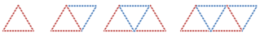
…….. ……. …….. ……. …….. …….

3 – Aşağıdaki örüntüde soru işareti yerine hangi sayılar yazılmalıdır?
1.adım 2.adım 3.adım 4.adım
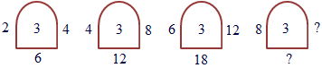
?
?

4 – Aşağıdaki örüntüde soru işareti yerine hangi sayılar yazılmalıdır ?
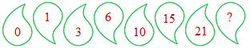
Aşağıdaki örüntülerde boş bırakılan yerlere gelecek sayıları yazınız.
5-
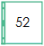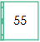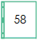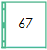
6 –
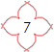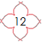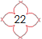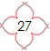
7 –
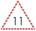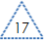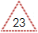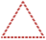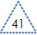

8 –
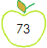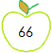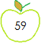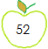

9 –
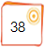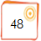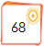
10–


SAYI ÖRÜNTÜLERİ
- Aşağıdaki sayı dizilerinde boş bırakılan yerlere gelecek sayıları yazınız
- 12 – 15 – 18 - …... – 24 – 27 - .……. – 33 - ….…
- 48 – 44 – 40 - …... – 32 – 28 - …..... - …..…
- 9 – 18 – 27 - ….... - ……. – 54 – 63 - ….…. - …..…
- 21 – 26 – 31 - ….... – 41 - …..… - 51 – 56
- 60 – 54 - …….. – 42 – 36 - ……... – 24 - ……...
- Aşağıdaki sayı dizilerini devam ettirecek sayıları yazınız.
- 28 – 31 – 34 – 37 - ………
- 50 - 45 – 40 – 35 - ………
- 46 – 50 - 54 – 58 - ………
- 42 – 35 – 28 – 21 - ………
- 36 – 45 – 54 – 63 - ……...
- Aşağıdaki sayı dizilerinde kuralı bozan sayıların yerine gelecek sayıları yazınız
- 48 – 54 – 60 – 65 – 72 – 78 Kuralı bozan ………… Yerine yazılacak …………..
- 25 – 28 – 31 – 35 – 37 – 40 Kuralı bozan ………… , Yerine yazılacak …………..
- 48 - 40 – 32 – 23 – 16 – 8 Kuralı bozan ………… , Yerine yazılacak …………..
- 42 – 49 – 56 – 62 – 70 – 77 Kuralı bozan ………… , Yerine yazılacak …………..
- 18 – 27 – 36 – 45 – 54 – 62 Kuralı bozan ………… , Yerine yazılacak …………..
MİNİ TEST
Aşağıdaki soruların bir doğru seçeneği vardır. Doğru seçeneğin bulunduğu harfi içine alınız.
- Aşağıdaki örüntülerin hangisi artarak giden bir örüntüdür?
A)15 – 18 - 21 -24 B) 27 -24 – 21 – 18 C) 40 – 36 – 32 – 28

- Aralarında 6’şar fark olan sayıların oluşturduğu örüntü aşağıdakilerden hangisidir?
A) 6 – 13 – 20 – 27 – 34 B) 48 – 54 – 60 – 66 – 72 C) 6 – 12 – 13 – 18 – 20

- Aşağıdakilerden hangisi bir örüntü oluşturmaz?
A) 5 – 10 – 15 – 20 B) C) 15 – 20 – 14 – 23 – 40

- 15 – 19 – 23 – 27 – 31 – 35 – …….. örüntüsü aşağıdaki hangi sayı ile devam etmelidir?
A) 38 B) 39 C) 40

TEKİL,ÇOĞUL VE TOPLULUK İSİMLERİ

